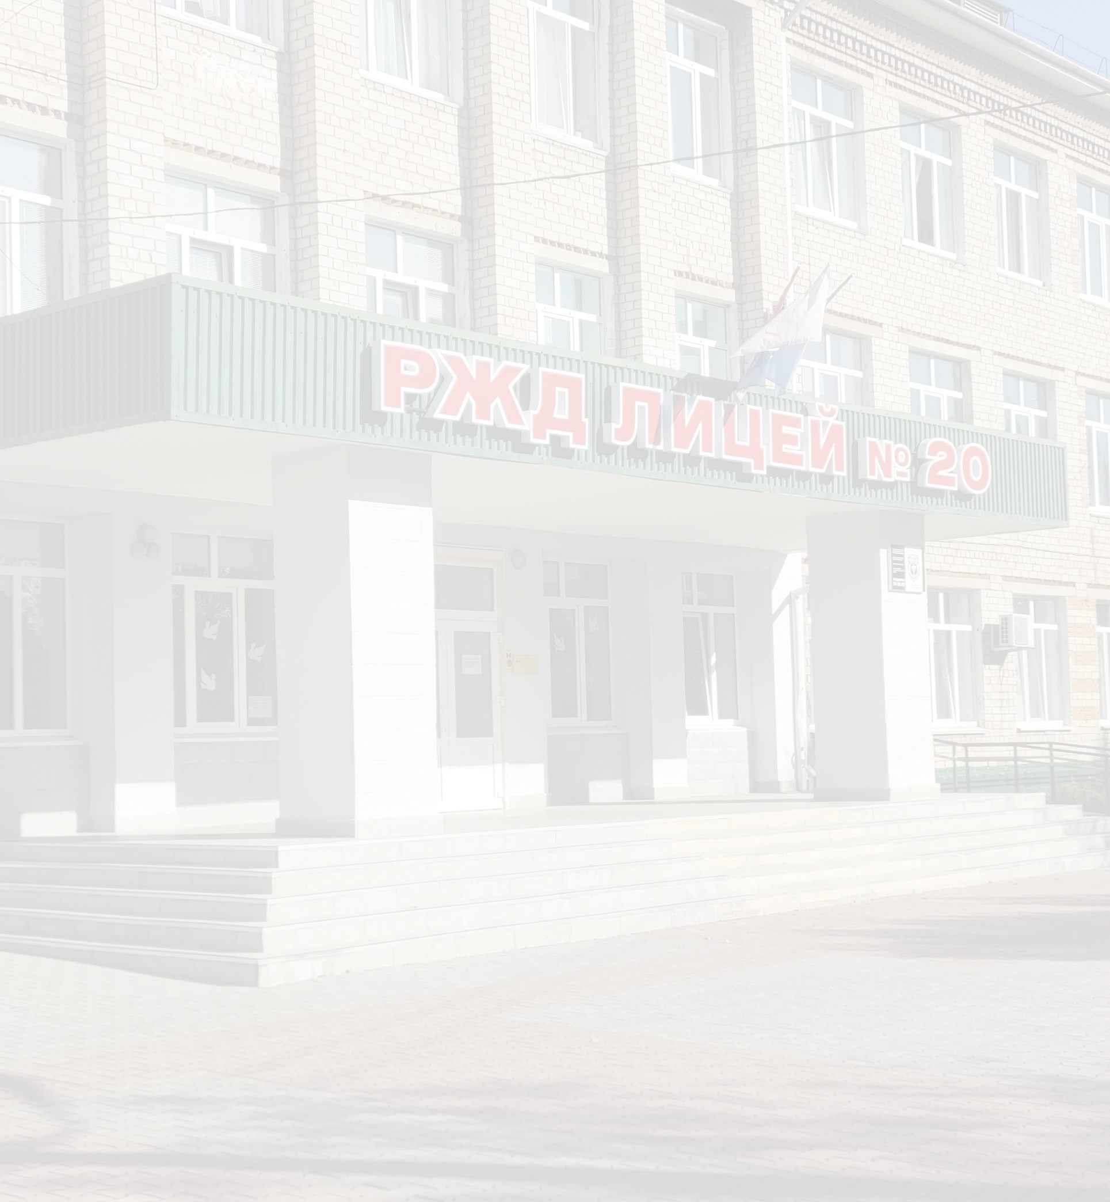Учителя физкультуры, технологии, ИЗО, музыки
частного общеобразовательного учреждения
«РЖД лицей № 20»
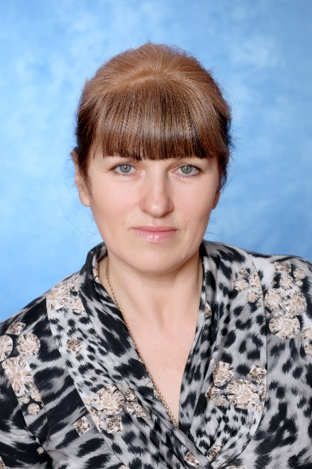 | Доброезжева  Наталья Васильевна  Учитель технологии высшей квалификационной категории.  Среднее специальное образование, общий стаж – 43 года, стаж работы по специальности - 33 года.  Руководитель городского методического объединения учителей технологии.  Награждена знаком «Почетный работник общего образования».
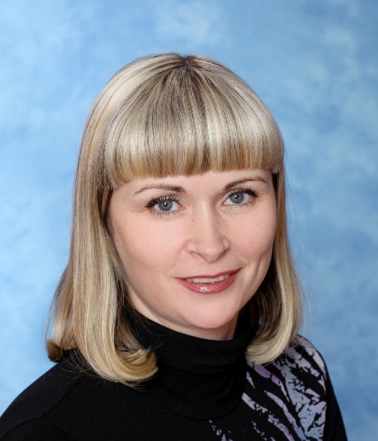 | Карпенок  Елена Александровна  Учитель физической культуры высшей квалификационной категории.  Высшее образование, общий стаж – 27 лет, стаж работы по специальности - 27 лет.
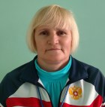 | Лебедева  Лариса Михайловна  Учитель физической культуры высшей квалификационной категории.  Высшее образование, общий стаж – 29 лет, стаж работы по специальности - 21 год.
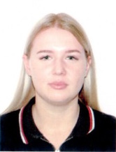 | Морозова  Вероника Сергеевна  Инструктор по физической культуре без категории. Высшее образование, общий стаж – 5 лет, стаж работы по специальности – 2 года.
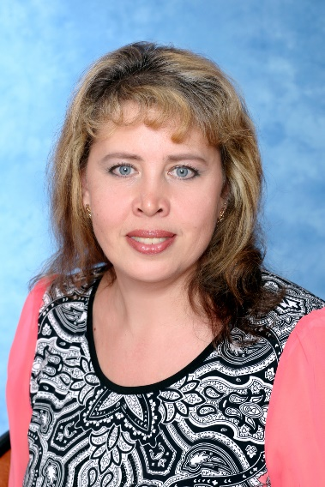 | Пилипенко  Елена Борисовна  Учитель ИЗО высшей квалификационной категории. Высшее образование, общий стаж – 34 года, стаж работы по специальности - 34 года.  Награждена Почетной грамотой Министерства образования и науки РФ.
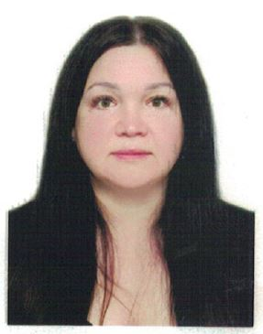 | Пасько  Елена Алексеевна  Учитель музыки. Соответствие занимаемой должности.  Высшее образование, общий стаж – 19 лет, стаж работы по специальности - 12 лет. Магистр филологического образования.
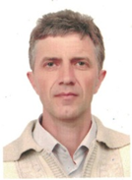 | Тригуба  Михаил Владимирович  Учитель технологии без категории.  Высшее образование, общий стаж – 31 год, стаж работы по специальности - 31 год.

